Лабораторная работа №2. Управление пользователями и группами.
Отчет
Анна Александровна Глушенок
Содержание

1 Цель работы
Цель данной работы - получить представление о работе с учётными записями пользователей и группами пользователей в операционной системе типа Linux.

2 Выполнение лабораторной работы

2.1 Переключение учетных записей пользователей.
- Определите, какую учётную запись пользователя вы используете, введя команду whoami. Выведите на экран более подробную информацию, используя команду id. В отчёте дайте пояснение по отображённой информации.
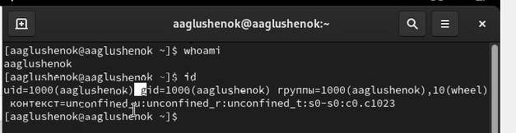
Рис. 1: Команды whoami, id
В результате ввода команды id мы получаем информацию: * uid (user id) - id пользователя, равный 1000 * gid (group id) – id группы, равный 1000)
- Используйте команду su для переключения к учётной записи root. При запросе пароля введите пароль пользователя root. Наберите id. В отчёте дайте пояснение по отображённой информации. Вернитесь к учётной записи своего пользователя (su имя_пользователя) или воспользуйтесь комбинацией клавиш Ctrl + d или командой exit.
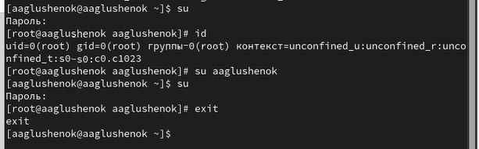
Рис. 2: Команды su, id, exit
В результате ввода команды id для root мы получаем информацию: * uid (user id) - id пользователя, равный 0 * gid (group id) – id группы, равный 0
- Просмотрите в безопасном режиме файл /etc/sudoers, используя, например, sudo -i visudo. В отчёте поясните, почему для работы с файлом /etc/sudoers требуется использовать visudo, а не произвольный редактор. Убедитесь, что в открытом с помощью visudo файле присутствует строка %wheel ALL=(ALL) ALL. В отчёте поясните, что это означает и для чего нужна группа wheel.
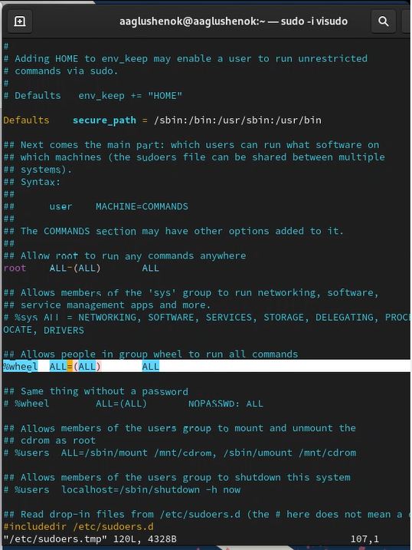
Рис. 3: Работа с файлом /etc/sudoers
Для работы с файлом /etc/sudoers требуется использовать именно редактор visudo, а не произвольный редактор, по двум основным причинам: * visudo - это не просто текстовый редактор, а специальная утилита, которая после завершения редактирования проверяет файл на наличие синтаксических ошибок (что позволяет избежать полной блокировки выполнения команд sudo для всех пользователей, включая root) * visudo гарантирует, что файл /etc/sudoers всегда будет целостным, тк он сохраняет итоговый файл только в том случае, если проверка прошла успешно (что исключает ситуацию “полузаписанного” или отсутствующего конфигурационного файла).
Группа wheel в Linux — это специальная группа, членам которой предоставляется право получать права суперпользователя (root) с помощью команды sudo. Эта группа нужна для безопасного администрирования системы, отслеживания действий каждого отдельного пользователя (через журнал), а так же для гибкости управления доступом.
- Создайте пользователя alice, входящего в группу wheel: sudo -i useradd -G wheel alice. Убедитесь, что пользователь alice добавлен в группу wheel, введя id alice.
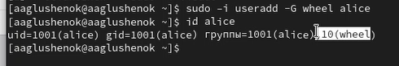
Рис. 4: Создание пользователя alice
- Задайте пароль для пользователя alice, набрав sudo -i passwd alice.
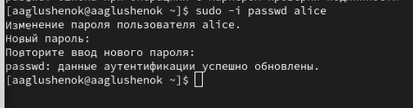
Рис. 5: Создание пароля для alice
- Переключитесь на учётную запись пользователя alice: su alice. Создайте пользователя bob: sudo useradd bob. Введите пароль при запросе.
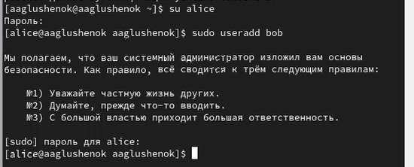
Рис. 6: Создание пользователя bob
- Проверьте, что пользователь bob создан. Установите пароль для пользователя bob: sudo passwd bob. Просмотрите, в какие группы входит пользователь bob: id bob.
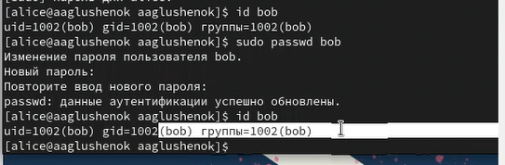
Рис. 7: Создание пароля для bob
Пользователь bob является членом только своей собственной первичной группы (bob).

2.2 Создание учетных записей пользователей.
- Переключитесь в терминале на учётную запись пользователя root: su. Откройте файл конфигурации /etc/login.defs для редактирования, используя, например, vim (не забудьте, что требуются полномочия пользователя root): vim /etc/login.defs. Измените несколько параметров. Например, найдите параметр CREATE_HOME и убедитесь, что он установлен в значение yes. Также установите параметр USERGROUPS_ENAB no.
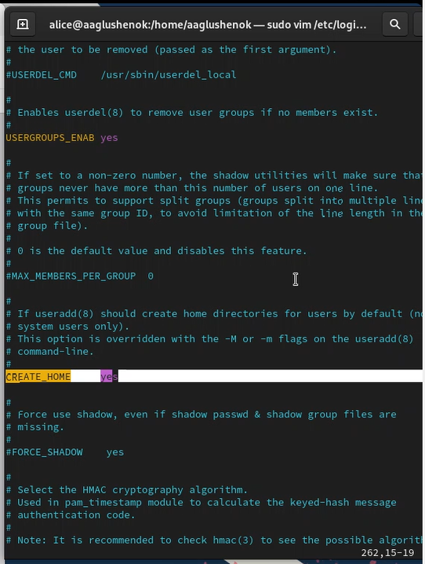
Рис. 8: Работа с файлом /etc/login.defs (1)
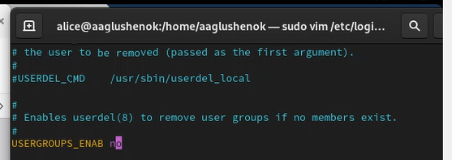
Рис. 9: Работа с файлом /etc/login.defs (2)
- Перейдите в каталог /etc/skel: cd /etc/skel. Создайте каталоги Pictures и Documents: mkdir Pictures и mkdir Documents. Это позволит добавить эти каталоги по умолчанию во все домашние каталоги пользователей.
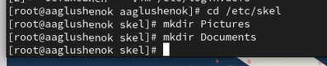
Рис. 10: Работа с каталогом /etc/skel
- Измените содержимое файла .bashrc, добавив строкуexport EDITOR=/usr/bin/vim или export EDITOR=/usr/bin/mceditor.
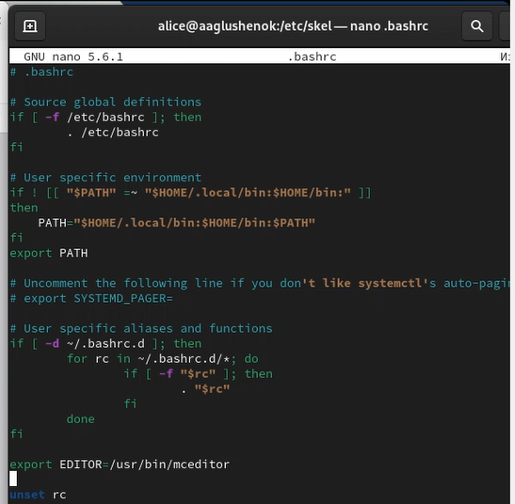
Рис. 11: Внесение изменений в файл .bashrc
- Переключитесь в терминале на учётную запись пользователя alice: su alice. Используя утилиту useradd, создайте пользователя carol: sudo -i useradd carol. Установите пароль для пользователя carol: sudo passwd carol/
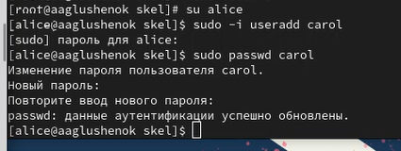
Рис. 12: Добавление пользователя carol, его пароля
- Посмотрите и прокомментируйте информацию о пользователе carol, проверьте, в какую первоначальную группу входит пользователь carol; также убедитесь, что каталоги Pictures и Documents были созданы в домашнем каталоге пользователя carol:
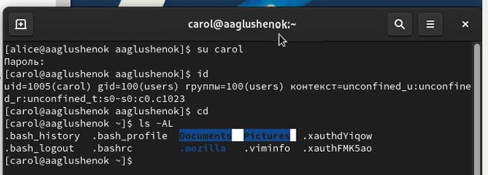
Рис. 13: Информация о пользователе carol
- gid=100(users) означает, что первичной (основной) группой пользователя carol является группа с id 100 и именем users.
- группы=100(users): обозначает список всех групп, в которые входит пользователь. Carol состоит только в одной группе — users, и не входит ни в какие другие группы (например, sudo, wheel, audio и т.д.). То есть первичной и единственной группой для carol является группа users.
- Переключитесь в терминале на учётную запись пользователя alice: su alice. Поясните в отчёте строку записи о пароле пользователя carol в файле /etc/shadow: sudo cat /etc/shadow | grep carol. Измените свойства пароля пользователя carol следующим образом: sudo passwd -n 30 -w 3 -x 90 carol. В этой записи срок действия пароля истекает через 90 дней (-x 90). За три дня до истечения срока действия пользователь получит предупреждение (-w 3). Пароль должен использоваться как минимум за 30 дней (-n 30) до того, как его можно будет изменить. Убедитесь в изменении в строке с данными о пароле пользователя carol в файле /etc/shadow: sudo cat /etc/shadow | grep carol.
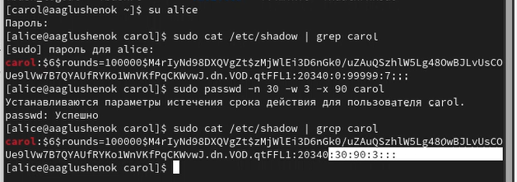
Рис. 14: Работа со строкой записи о пароле
В строку записи входит информация о логине пользователя (carol), зашифрованный пароль пользователя, а так же срок действия пароля от учетной пользователя.
- Убедитесь, что идентификатор alice существует во всех трёх файлах: grep alice /etc/passwd /etc/shadow /etc/group. Убедитесь, что идентификатор carol существует не во всех трёх файлах:sudo grep carol /etc/passwd /etc/shadow /etc/group.
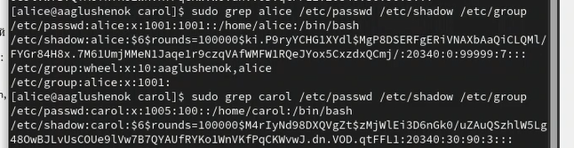
Рис. 15: Просмотр идентификаторов

2.3 Работа с группами.
- Находясь под учётной записью пользователя alice, создайте группы main и third: sudo groupadd main, sudo groupadd third. Используйте usermod для добавления пользователей alice и bob в группу main, а carol, dan, dave и david — в группу third.
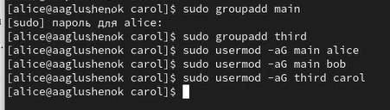
Рис. 16: Добавление пользователей в группы
- Убедитесь, что пользователь carol правильно добавлен в группу third: id carol. Пользователю carol должна быть назначена основная группа с идентификатором gid = 100 (users). Определите, в какие вторичные группы входит carol. Определите, участниками каких групп являются другие созданные вами пользователи. Укажите эту информацию в отчёте.
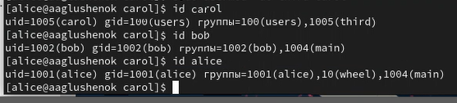
Рис. 17: Информация о пользователях
alice: - Первичная группа: alice (GID 1001) - Вторичные группы: wheel (GID 10), main (GID 1004)
bob: - Первичная группа: bob (GID 1002) - Вторичные группы: main (GID 1004)
carol: - Первичная группа: users (GID 100) - Вторичные группы: third (GID 1005)

3 Выводы
В ходе выполнения лабораторной работы №2 мне удалось получить представление о работе с учётными записями пользователей и группами пользователей в операционной системе типа Linux.

4 Контрольные вопросы
- При помощи каких команд можно получить информацию о номере (идентификаторе), назначенном пользователю Linux, о группах, в которые включён пользователь?
- Команда “id”.
- Какой UID имеет пользователь root? При помощи какой команды можно узнать UID пользователя? Приведите примеры.
- Пользователь root имеет UID 0. Узнать UID можно командой “id -u [username]”. Пример: “id -u root” (вернет 0) или “id -u” (покажет UID текущего пользователя).
- В чём состоит различие между командами “su” и “sudo”?
- “su” переключает пользователя и требует пароля целевого пользователя (обычно root). “sudo” выполняет одну команду с привилегиями root и требует пароля текущего пользователя, если он есть в группе sudo/sudoers.
- В каком конфигурационном файле определяются параметры sudo?
- Параметры sudo определяются в конфигурационном файле “/etc/sudoers”.
- Какую команду следует использовать для безопасного изменения конфигурации sudo?
- Для безопасного изменения конфигурации sudo следует использовать команду “sudo visudo”.
- Если вы хотите предоставить пользователю доступ ко всем командам администрирования системы через sudo, членом какой группы он должен быть?
- Пользователь должен быть членом группы “sudo” (в Debian/Ubuntu) или “wheel” (в RHEL/CentOS/Fedora).
- Какие файлы/каталоги можно использовать для определения параметров, которые будут использоваться при создании учётных записей пользователей? Приведите примеры настроек.
- Файлы “/etc/login.defs” (настройки umask, длительности пароля) и “/etc/default/useradd” (путь к оболочке по умолчанию, группа по умолчанию). Пример: “UMASK 022” в “/etc/login.defs”.
- Где хранится информация о первичной и дополнительных группах пользователей ОС типа Linux? В отчёте приведите пояснение таких записей для пользователя alice.
- Информация хранится в файле “/etc/group”. Для пользователя alice запись “sudo:x:27:alice” означает, что alice является членом дополнительной группы “sudo” (GID 27).
- Какие команды вы можете использовать для изменения информации о пароле пользователя (например о сроке действия пароля)?
- Команду “chage”. Пример: “sudo chage -M 90 -E 2024-12-31 alice” (установить максимальный возраст пароля 90 дней и срок его действия до 31 декабря 2024 года).
- Какую команду следует использовать для прямого изменения информации в файле /etc/group и почему?
- Команду “vigr”. Она блокирует файл от одновременного редактирования и проверяет его целостность, что предотвращает повреждение данных.

Список литературы

